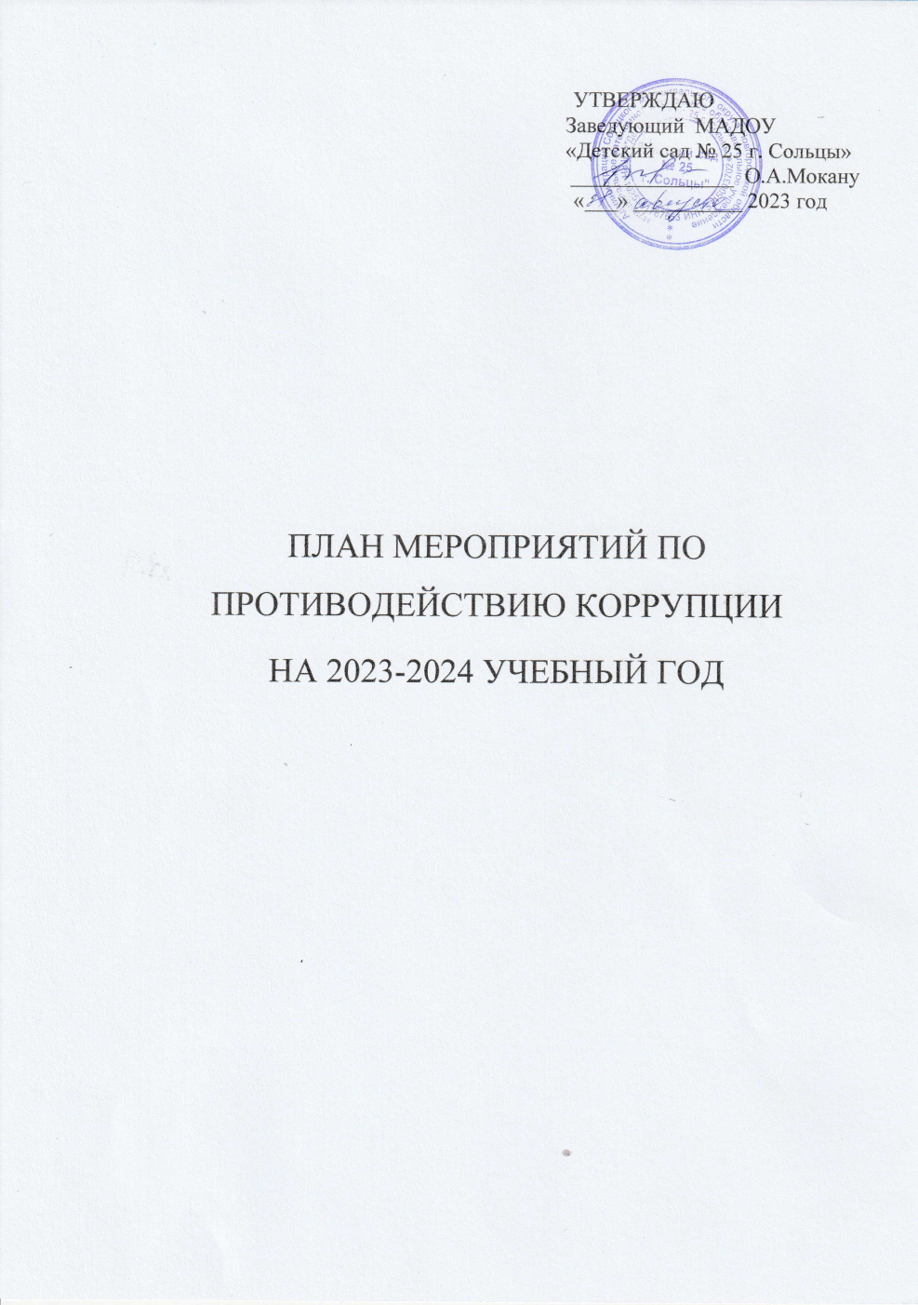

**Цель:** создание и использование организационно-правовых механизмов, нравственно-психологической атмосферы, направленных на эффективную профилактику возможности коррупции в МАДОУ «Детский сад № 25 г. Сольцы» (далее – ДОУ).

**Задачи:**

* систематизация условий, способствующих коррупции в ДОУ;
* разработка мер, направленных на обеспечение прозрачности действий ответственных лиц в условиях коррупционной ситуации;
* совершенствование методов обучения и воспитания детей нравственным нормам, составляющим основу личности, устойчивой против коррупции;
* разработка и внедрение организационно - правовых механизмов, снимающих возможность коррупционных действий;
* содействие реализации прав граждан и организаций на доступ к информации о фактах коррупции и коррупциогенных факторов, а также на их свободное освещение в средствах массовой информации (сайт ДОУ).

|  |  |  |
| --- | --- | --- |
| **Наименование мероприятия** | **Сроки проведения** | **Ответственный** |
| **1.Меры по развитию правовой основы в области противодействия коррупции,**  **совершенствование кадровой работы  по профилактике коррупционных  правонарушений** | | |
| 1.1.Ознакомить с Кодексом профессиональной этики работников ДОУ | сентябрь | Заведующая МАДОУ |
| 1.2. Издание приказа  об утверждении состава антикоррупционной комиссии и плана  работы комиссии на 2023-2024 учебный   год, о назначении лица, ответственного  за профилактику коррупционных правонарушений в ДОУ. | октябрь | Заведующая МАДОУ |
| 1.3. Рассмотрение вопросов исполнения законодательства в области противодействия коррупции на Общих собраниях трудового коллектива. | 2 раза в год | Заведующая |
| 1.4Ознакомление   работников   ДОУ   с     нормативными    документами     по антикоррупционной деятельности | В течение года | Заведующая |
| 1.5. Проведение «прямых линий» по вопросам противодействия коррупции | В течение года | Заведующая, ответственные лица |
| 1.6.Анализ деятельности работников ДОУ, на которых возложены обязанности по профилактике коррупционных и иных правонарушений | 2 раза в год | Заведующая |
| 1.7.Осуществление контроля за соблюдением законодательства РФ в сфере противодействия коррупции. | Постоянно | Заведующая, ответственные за профилактику |
| 1.8.Обеспечение системы прозрачности при принятии решений по кадровым вопросам | Постоянно | Заведующая |
| **2. Меры по совершенствованию функционирования  ДОУ в целях предупреждения коррупции** | | |
| 2.1. Организация проверки достоверности представляемых гражданином персональных данных и иных сведений при поступлении на работу в ДОУ. | Постоянно | Заведующая |
| 2.2. Организация и проведение инвентаризации муниципального имущества по анализу эффективности использования. | Ноябрь-декабрь | Комиссия по инвентаризации |
| 2.3. Проведение внутреннего контроля:  - организация питания воспитанников;  - соблюдение  прав всех участников образовательного процесса. | Постоянно | Заведующая |
| 2.4. Усиление контроля за недопущением фактов неправомерного взимания денежных средств с родителей (законных представителей) в ДОУ | Постоянно | Заведующая |
| 2.5. Организация систематического контроля за выполнением законодательства о противодействии коррупции в ДОУ при организации работы по вопросам охраны труда | Постоянно | Заведующая |
| 2.6. Размещение  информации по антикоррупционной тематике на официальном сайте ДОУ и на стендах ДОУ:   * копия лицензии на право ведения образовательной  деятельности; * свидетельство о государственной аккредитации; * режим работы; * Порядок комплектования муниципальных образовательных учреждений. | Постоянно | Заведующая  Ответственный за ведение сайта |
| 2.7. Осуществление экспертизы жалоб и обращений граждан, поступающих через системы общего пользования (почтовый, электронный адреса, официальный сайт, телефон) на действия (бездействия) заведующего  и сотрудников ДОУ  с точки зрения наличия сведений о фактах коррупции и организации их проверки | По мере поступления | Заведующая, ответственные лица, члены комиссии |
| 2.8. Проведение оценки должностных обязанностей педагогических работников, исполнение которых в наибольшей мере подвержено риску коррупционных проявлений. | В течение года | Заведующая, ответственные лица, комиссия |
| 2.9. Проведение групповых и общих родительских собраний с целью разъяснения политики ДОУ в отношении коррупции. | 1 раз в год | Заведующая, ответственные лица, воспитатели |
| 2.10. Проведение отчётов заведующего ДОУ перед родителями воспитанников | 1 раз в год | Заведующая |
| 2.11. Инструктивные совещания работников ДОУ «Коррупция и ответственность за коррупционные деяния» | В течение года | Заведующая |
| **3. Меры по правовому просвещению и повышению антикоррупционной компетентности сотрудников, воспитанников  ДОУ и их родителей** | | |
| 3.1. Проведение мероприятий по гражданской и правовой сознательности «Мой выбор» с детьми и взрослыми | В течение года | воспитатели групп, специалисты |
| 3.2. Изготовление памяток для родителей  «Это важно знать!» | март | Ответственные за профилактику |
| 3.3. Заседание по противодействию коррупции в ДОУ | Май | Ответственные за профилактику |
| 3.4.Работа с педагогами:   круглый стол     «Формирование антикоррупционной и нравственно-правовой культуры» | Май | Заведующая,  ответственные за профилактику |
| **4. Обеспечение  доступа родителям (законным представителям)  к информации о деятельности ДОУ, установление обратной связи** | | |
| 4.1. Информирование родителей (законных представителей) о правилах приема в ДОУ | Постоянно | Заведующая |
| 4.2. Проведение ежегодного опроса родителей воспитанников  ДОУ с целью определения степени их удовлетворенности работой ДОУ, качеством предоставляемых образовательных услуг. | октябрь | Воспитатели, методист |
| 4.3. Обеспечение наличия в ДОУ уголков потребителя образовательных услуг с целью осуществления прозрачной  деятельности ДОУ | Постоянно | Заведующая, методист |
| 4.4. Обеспечение функционирования сайта ДОУ в соответствии с Постановлением Правительства РФ от 10.07.2013г. №582 «Об утверждении Правил размещения на официальном сайте образовательной организации в информационно-телекоммуникационной сети «Интернет» и обновления…» для размещения на нем информации о деятельности  ДОУ, правил приема воспитанников, публичного доклада заведующего, информации об осуществлении мер по противодействию коррупции. | Постоянно | Заведующая , ответственный за ведение сайта |
| 4.5. Размещение на сайте ДОУ ежегодного публичного отчета заведующего  об образовательной, медицинской и финансово-хозяйственной деятельности | август | Заведующий, ответственный за ведение сайта |